建筑节能设计报告书
公共建筑
甲类
工程名称 | 高校活动中心
工程地点 | 山西-大同
设计编号
建设单位
设计单位
设 计 人
校 对 人
审 核 人
设计日期 | 2025年3月10日

采用软件 | 节能设计Becs2024
软件版本 | 20240430(SP1)
研发单位 | 北京绿建软件股份有限公司
正版授权码 | T19834604475
目 录

1 建筑概况 4
2 设计依据 4
3 建筑大样 5
4 规定性指标检查 9
4.1 工程材料 9
4.2 围护结构作法简要说明 10
4.3 体形系数 10
4.4 窗墙比 11
4.5 天窗 12
4.6 屋顶 12
4.7 外墙 12
4.8 挑空楼板 14
4.9 地下车库与供暖房间之间的楼板 14
4.10 采暖与非采暖隔墙 15
4.11 外窗热工 15
4.12 周边地面 16
4.13 采暖地下室外墙 16
4.14 变形缝 17
4.15 可开启窗扇 17
4.16 非中空窗面积比 17
4.17 规定性指标检查结论 18
5 权衡判断基本要求 18
6 权衡指标 19
6.1 计算条件 19
6.2 房间类型 19
6.3 气象数据 20
6.4 负荷分项统计 20
6.5 逐月负荷 21
6.6 逐月电耗 21
6.7 权衡指标 21
6.8 附录 23

建筑概况
工程名称 | 高校活动中心
工程地点 | 山西-大同
气候分区 | 严寒C区
建筑面积 | 地上13081㎡ 地下3267㎡
建筑层数 | 地上4 地下1
建筑高度 | 16.7m
建筑（节能计算）体积 | 59954.82
建筑（节能计算）外表面积 | 6924.63
北向角度 | 90
结构类型
外墙太阳辐射吸收系数 | 0.75
屋顶太阳辐射吸收系数 | 0.75

设计依据
1. 《建筑节能与可再生能源利用通用规范》GB55015-2021
2. 《公共建筑节能设计标准》GB50189-2015
3. 《民用建筑热工设计规范》GB50176-2016
4. 《建筑幕墙、门窗通用技术条件》GB/T31433-2015

建筑大样
-1层平面
立面图例
1层平面
2层平面
3层平面
4层平面

规定性指标检查

工程材料
材料名称 | 导热系数λ | 蓄热系数S | 密度ρ | 比热容Cp | 蒸汽渗透  系数u | 数据来源
材料名称 | W/(m.K) | W/(㎡.K) | kg/m³ | J/(kg.K) | g/(m.h.kPa) | 数据来源
水泥砂浆 | 0.930 | 11.370 | 1800.0 | 1050.0 | 0.0210
聚合物砂浆（网格布） | 0.930 | 11.306 | 1800.0 | 1050.0 | 0.0000
矿棉、岩棉、玻璃棉板(ρ=80-200) | 0.045 | 0.748 | 140.0 | 1220.0 | 0.4880
alc外墙板1 | 0.140 | 2.180 | 650.0 | 718.1 | 0.0000
石灰砂浆 | 0.810 | 10.070 | 1600.0 | 1050.0 | 0.0443
钢筋混凝土 | 1.740 | 17.200 | 2500.0 | 920.0 | 0.0158
岩棉板(ρ=60-160) | 0.041 | 0.615 | 110.0 | 1220.0 | 0.4880
挤塑聚苯乙烯泡沫塑料（带表皮） | 0.030 | 0.340 | 35.0 | 1380.0 | 0.0000
加气混凝土砌块（b07级） | 0.220 | 3.429 | 700.0 | 1050.0 | 0.0000
抗裂砂浆（网格布） | 0.930 | 11.306 | 1800.0 | 1050.0 | 0.0000
c20细石混凝土(ρ=2300)（1） | 1.510 | 15.243 | 2300.0 | 920.0 | 0.0158
合成高分子防水卷材 | 0.150 | 6.070 | 580.0 | 5823.6 | 0.0000
挤塑聚苯乙烯泡沫塑料（带表皮）（1） | 0.030 | 0.340 | 35.0 | 1380.0 | 0.0162
水泥膨胀珍珠岩(P=600) | 0.210 | 3.440 | 600.0 | 1170.0 | 0.0900

围护结构作法简要说明
1. 屋顶：屋顶构造一 (K=0.301,D=3.549)：（由上到下）
c20细石混凝土(ρ=2300)（1） 50mm＋合成高分子防水卷材 1.5mm＋岩棉板(ρ=60-160) 20mm＋挤塑聚苯乙烯泡沫塑料（带表皮）（1） 80mm＋水泥膨胀珍珠岩(P=600) 30mm＋钢筋混凝土 130mm
2. 外墙：外墙（填充墙）构造一 (K=0.309,D=4.945)：（由外到内）
水泥砂浆 20mm＋聚合物砂浆（网格布） 6mm＋矿棉、岩棉、玻璃棉板(ρ=80-200) 80mm＋水泥砂浆 15mm＋alc外墙板1 200mm
3. 挑空楼板：挑空楼板构造一 (K=0.448,D=2.644)：（由上到下）
水泥砂浆 20mm＋钢筋混凝土 100mm＋岩棉板(ρ=60-160) 90mm＋抗裂砂浆（网格布） 5mm
4. 外窗：5Low-E+12Ar+5+12Ar+5 (K=1.700)：
传热系数1.700W/㎡.K，窗太阳得热系数0.261
5. 采暖地下室外墙：地下墙构造一 (K=0.484,D=2.902)：
钢筋混凝土 200mm＋挤塑聚苯乙烯泡沫塑料（带表皮） 60mm＋水泥砂浆 20mm

体形系数

体形系数
外表面积 | 6924.63
建筑体积 | 59954.82
体形系数 | 0.12
标准依据 | 《建筑节能与可再生能源利用通用规范》GB55015-2021第3.1.3条
标准要求 | 严寒和寒冷地区体形系数应符合表3.1.3的规定(s≤0.40)
结论 | 满足

楼层信息表
楼层 | 层高(m) | 建筑面积(㎡) | 外表面积(㎡) | 计算体积(m3)
-1 | 2.800 | 3266.72 | 0.00 | 9146.81
1 | 3.520 | 3266.72 | 806.01 | 11498.85
2 | 4.200 | 3266.72 | 961.72 | 13720.22
3 | 4.500 | 3266.72 | 1030.41 | 14700.23
4 | 4.500 | 3281.02 | 845.44 | 20035.53
屋顶 | － | － | 3281.06 | －
合计 | 16.72 | 16347.90 | 6924.63 | 59954.82

窗墙比

窗墙比
朝向 | 立面 | 窗面积(㎡) | 墙面积(㎡) | 窗墙比
南向 | 立面1 | 274.80 | 988.08 | 0.28
北向 | 立面2 | 137.40 | 988.08 | 0.14
东向 | 立面3 | 402.18 | 739.13 | 0.54
西向 | 立面4 | 330.00 | 884.39 | 0.37

外窗表
朝向 | 立面 | 编号 | 尺寸 | 楼层 | 数量 | 单个面积  （㎡） | 合计面积  （㎡） | 总面积  （㎡）
南向 | 立面1 |  | 3.00×3.20 | 1 | 4 | 9.60 | 38.40 | 274.80
南向 | 立面1 |  | 3.00×3.11 | 1 | 1 | 9.33 | 9.33 | 274.80
南向 | 立面1 |  | 3.00×4.04 | 2 | 8 | 12.11 | 96.87 | 274.80
南向 | 立面1 |  | 3.00×4.00 | 2 | 1 | 11.99 | 11.99 | 274.80
南向 | 立面1 |  | 3.00×0.09 | 2 | 1 | 0.27 | 0.27 | 274.80
南向 | 立面1 |  | 3.00×0.16 | 3 | 8 | 0.49 | 3.93 | 274.80
南向 | 立面1 |  | 3.00×4.20 | 3 | 9 | 12.60 | 113.40 | 274.80
南向 | 立面1 |  | 3.00×0.20 | 3 | 1 | 0.61 | 0.61 | 274.80
北向 | 立面2 |  | 3.00×3.02 | 1 | 4 | 9.06 | 36.24 | 137.40
北向 | 立面2 |  | 3.00×1.00 | 1 | 1 | 3.00 | 3.00 | 137.40
北向 | 立面2 |  | 3.00×2.92 | 1 | 1 | 8.76 | 8.76 | 137.40
北向 | 立面2 |  | 3.00×0.18 | 2 | 4 | 0.54 | 2.16 | 137.40
北向 | 立面2 |  | 3.00×3.20 | 2~3 | 9 | 9.60 | 86.40 | 137.40
北向 | 立面2 |  | 3.00×0.28 | 2 | 1 | 0.84 | 0.84 | 137.40
东向 | 立面3 |  | 3.00×4.19 | 2 | 12 | 12.56 | 150.69 | 402.18
东向 | 立面3 |  | 3.00×0.04 | 2 | 1 | 0.11 | 0.11 | 402.18
东向 | 立面3 |  | 3.00×0.01 | 3 | 12 | 0.04 | 0.51 | 402.18
东向 | 立面3 |  | 3.00×4.16 | 3 | 1 | 12.49 | 12.49 | 402.18
东向 | 立面3 |  | 3.00×4.20 | 3 | 11 | 12.60 | 138.60 | 402.18
东向 | 立面3 | C1516 | 3.00×3.20 | 1 | 3 | 9.60 | 28.80 | 402.18
东向 | 立面3 | C1518 | 2.60×2.10 | 1 | 13 | 5.46 | 70.98 | 402.18
西向 | 立面4 |  | 3.00×4.12 | 2 | 7 | 12.37 | 86.56 | 330.00
西向 | 立面4 |  | 3.00×0.08 | 3 | 7 | 0.23 | 1.64 | 330.00
西向 | 立面4 |  | 3.00×4.20 | 3 | 7 | 12.60 | 88.20 | 330.00
西向 | 立面4 | C1516 | 3.00×3.20 | 1 | 16 | 9.60 | 153.60 | 330.00

天窗

天窗屋顶比
本工程无此项内容

天窗类型
本工程无此项内容

屋顶

屋顶构造一
材料名称  （由上到下） | 厚度δ | 导热系数λ | 蓄热系数S | 修正  系数 | 热阻R | 热惰性  指标
材料名称  （由上到下） | (mm) | W/(m.K) | W/(㎡.K) | α | (㎡K)/W | D=R*S
c20细石混凝土(ρ=2300)（1） | 50 | 1.510 | 15.243 | 1.00 | 0.033 | 0.505
合成高分子防水卷材 | 1.5 | 0.150 | 6.070 | 1.00 | 0.010 | 0.061
岩棉板(ρ=60-160) | 20 | 0.041 | 0.615 | 1.00 | 0.488 | 0.300
挤塑聚苯乙烯泡沫塑料（带表皮）（1） | 80 | 0.030 | 0.340 | 1.10 | 2.424 | 0.907
水泥膨胀珍珠岩(P=600) | 30 | 0.210 | 3.440 | 1.00 | 0.143 | 0.491
钢筋混凝土 | 130 | 1.740 | 17.200 | 1.00 | 0.075 | 1.285
各层之和∑ | 311.5 | － | － | － | 3.173 | 3.549
外表面太阳辐射吸收系数 | 0.75[默认]
传热系数K=1/(0.15+∑R) | 0.30
标准依据 | 《建筑节能与可再生能源利用通用规范》GB55015-2021第3.1.10条
标准要求 | K≤0.30,S≤0.3或K≤0.25,0.3<S≤0.50(K≤0.30)
结论 | 满足

外墙

外墙相关构造

外墙（填充墙）构造一
材料名称  （由外到内） | 厚度δ | 导热系数λ | 蓄热系数S | 修正  系数 | 热阻R | 热惰性  指标
材料名称  （由外到内） | (mm) | W/(m.K) | W/(㎡.K) | α | (㎡K)/W | D=R*S
水泥砂浆 | 20 | 0.930 | 11.370 | 1.00 | 0.022 | 0.245
聚合物砂浆（网格布） | 6 | 0.930 | 11.306 | 1.00 | 0.006 | 0.073
矿棉、岩棉、玻璃棉板(ρ=80-200) | 80 | 0.045 | 0.748 | 1.10 | 1.616 | 1.330
水泥砂浆 | 15 | 0.930 | 11.370 | 1.00 | 0.016 | 0.183
alc外墙板1 | 200 | 0.140 | 2.180 | 1.00 | 1.429 | 3.114
各层之和∑ | 321 | － | － | － | 3.089 | 4.945
外表面太阳辐射吸收系数 | 0.75[默认]
传热系数K=1/(0.15+∑R) | 0.31

热桥柱构造一
材料名称  （由外到内） | 厚度δ | 导热系数λ | 蓄热系数S | 修正  系数 | 热阻R | 热惰性  指标
材料名称  （由外到内） | (mm) | W/(m.K) | W/(㎡.K) | α | (㎡K)/W | D=R*S
抗裂砂浆（网格布） | 5 | 0.930 | 11.306 | 1.00 | 0.005 | 0.061
岩棉板(ρ=60-160) | 110 | 0.041 | 0.615 | 1.10 | 2.439 | 1.650
钢筋混凝土 | 200 | 1.740 | 17.200 | 1.00 | 0.115 | 1.977
水泥砂浆 | 20 | 0.930 | 11.370 | 1.00 | 0.022 | 0.245
各层之和∑ | 335 | － | － | － | 2.581 | 3.932
外表面太阳辐射吸收系数 | 0.75[默认]
传热系数K=1/(0.15+∑R) | 0.37

外墙主断面传热系数的修正系数ψ
外墙主体部位传热系数的修正系数ψ
气候分区 | 外保温 | 夹心保温 (自保温) | 内保温
严寒地区 | 1.30 | — | —
寒冷地区 | 1.20 | 1.25
夏热冬冷地区 | 1.10 | 1.20 | 1.20
夏热冬暖地区 | 1.00 | 1.05 | 1.05

外墙平均热工特性
1. 南向
构造名称 | 构件  类型 | 面积(㎡) | 面积所占比例 | 传热系数K  W / (㎡K) | 热惰性  指标D | 太阳辐射  吸收系数
外墙（填充墙）构造一 | 主墙体 | 642.88 | 1.000 | 0.31 | 4.95 | 0.75
平均传热系数K | 0.31 × 1.30 = 0.40
2. 北向
构造名称 | 构件  类型 | 面积(㎡) | 面积所占比例 | 传热系数K  W / (㎡K) | 热惰性  指标D | 太阳辐射  吸收系数
外墙（填充墙）构造一 | 主墙体 | 850.68 | 1.000 | 0.31 | 4.95 | 0.75
平均传热系数K | 0.31 × 1.30 = 0.40
3. 东向
构造名称 | 构件  类型 | 面积(㎡) | 面积所占比例 | 传热系数K  W / (㎡K) | 热惰性  指标D | 太阳辐射  吸收系数
外墙（填充墙）构造一 | 主墙体 | 336.95 | 1.000 | 0.31 | 4.95 | 0.75
平均传热系数K | 0.31 × 1.30 = 0.40
4. 西向
构造名称 | 构件  类型 | 面积(㎡) | 面积所占比例 | 传热系数K  W / (㎡K) | 热惰性  指标D | 太阳辐射  吸收系数
外墙（填充墙）构造一 | 主墙体 | 554.39 | 1.000 | 0.31 | 4.95 | 0.75
平均传热系数K | 0.31 × 1.30 = 0.40
5. 总体
构造名称 | 构件  类型 | 面积(㎡) | 面积所占比例 | 传热系数K  W / (㎡K) | 热惰性  指标D | 太阳辐射  吸收系数
外墙（填充墙）构造一 | 主墙体 | 2384.91 | 1.000 | 0.31 | 4.95 | 0.75
平均传热系数K | 0.31 × 1.30 = 0.40
标准依据 | 《建筑节能与可再生能源利用通用规范》GB55015-2021第3.1.10条
标准要求 | K≤0.38,S≤0.30或K≤0.35,0.30<S≤0.50(K≤0.38)
结论 | 不满足

挑空楼板

挑空楼板构造一
材料名称  （由上到下） | 厚度δ | 导热系数λ | 蓄热系数S | 修正  系数 | 热阻R | 热惰性  指标
材料名称  （由上到下） | (mm) | W/(m.K) | W/(㎡.K) | α | (㎡K)/W | D=R*S
水泥砂浆 | 20 | 0.930 | 11.370 | 1.00 | 0.022 | 0.245
钢筋混凝土 | 100 | 1.740 | 17.200 | 1.00 | 0.057 | 0.989
岩棉板(ρ=60-160) | 90 | 0.041 | 0.615 | 1.10 | 1.996 | 1.350
抗裂砂浆（网格布） | 5 | 0.930 | 11.306 | 1.00 | 0.005 | 0.061
各层之和∑ | 215 | － | － | － | 2.080 | 2.644
传热系数K=1/(0.15+∑R) | 0.45
标准依据 | 《建筑节能与可再生能源利用通用规范》GB55015-2021第3.1.10条
标准要求 | K≤0.38,S≤0.30或K≤0.35,0.30<S≤0.50(K≤0.38且S≤0.30或K≤0.35且S≤0.50)
结论 | 不满足

地下车库与供暖房间之间的楼板
本工程无此项内容

采暖与非采暖隔墙
本工程无此项内容

外窗热工

外窗
序号 | 构造名称 | 构造  编号 | 传热  系数 | 窗太阳  得热系数 | 可见光  透射比 | 数据来源
1 | 5Low-E+12Ar+5+12Ar+5 | 55 | 1.70 | 0.26 | 0.620
1 | 5Low-E+12Ar+5+12Ar+5 | 窗编号
1 | 5Low-E+12Ar+5+12Ar+5 | ，C1516，C1518

平均传热系数
1. 南向：
立面1
序号 | 门窗  编号 | 楼层 | 数量 | 单个面积（㎡） | 总面积（㎡） | 构造  编号 | 传热系数
1 |  | 1 | 4 | 9.600 | 38.400 | 55 | 1.700
2 |  | 1 | 1 | 9.328 | 9.328 | 55 | 1.700
3 |  | 2 | 8 | 12.109 | 96.872 | 55 | 1.700
4 |  | 2 | 1 | 11.986 | 11.986 | 55 | 1.700
5 |  | 2 | 1 | 0.272 | 0.272 | 55 | 1.700
6 |  | 3 | 8 | 0.491 | 3.928 | 55 | 1.700
7 |  | 3 | 9 | 12.600 | 113.400 | 55 | 1.700
8 |  | 3 | 1 | 0.614 | 0.614 | 55 | 1.700
立面总面积(㎡) |  |  | 274.800 | 立面平均传热系数 |  |  | 1.700
2. 北向：
立面2
序号 | 门窗  编号 | 楼层 | 数量 | 单个面积（㎡） | 总面积（㎡） | 构造  编号 | 传热系数
1 |  | 1 | 4 | 9.060 | 36.240 | 55 | 1.700
2 |  | 1 | 1 | 3.000 | 3.000 | 55 | 1.700
3 |  | 1 | 1 | 8.760 | 8.760 | 55 | 1.700
4 |  | 2 | 4 | 0.540 | 2.160 | 55 | 1.700
5 |  | 2~3 | 9 | 9.600 | 86.400 | 55 | 1.700
6 |  | 2 | 1 | 0.840 | 0.840 | 55 | 1.700
立面总面积(㎡) |  |  | 137.400 | 立面平均传热系数 |  |  | 1.700

3. 东向：
立面3
序号 | 门窗  编号 | 楼层 | 数量 | 单个面积（㎡） | 总面积（㎡） | 构造  编号 | 传热系数
1 |  | 2 | 12 | 12.558 | 150.693 | 55 | 1.700
2 |  | 2 | 1 | 0.107 | 0.107 | 55 | 1.700
3 |  | 3 | 12 | 0.042 | 0.507 | 55 | 1.700
4 |  | 3 | 1 | 12.493 | 12.493 | 55 | 1.700
5 |  | 3 | 11 | 12.600 | 138.600 | 55 | 1.700
6 | C1516 | 1 | 3 | 9.600 | 28.800 | 55 | 1.700
7 | C1518 | 1 | 13 | 5.460 | 70.980 | 55 | 1.700
立面总面积(㎡) |  |  | 402.180 | 立面平均传热系数 |  |  | 1.700

4. 西向：
立面4
序号 | 门窗  编号 | 楼层 | 数量 | 单个面积（㎡） | 总面积（㎡） | 构造  编号 | 传热系数
1 |  | 2 | 7 | 12.366 | 86.562 | 55 | 1.700
2 |  | 3 | 7 | 0.234 | 1.638 | 55 | 1.700
3 |  | 3 | 7 | 12.600 | 88.200 | 55 | 1.700
4 | C1516 | 1 | 16 | 9.600 | 153.600 | 55 | 1.700
立面总面积(㎡) |  |  | 330.000 | 立面平均传热系数 |  |  | 1.700

总体热工性能
朝向 | 立面 | 面积 | 传热系数 | 综合太阳得热系数 | 窗墙比 | 标准要求 | 结论
南向 | 立面1 | 274.80 | 1.70 | 0.26 | 0.28 | K≤2.40 | 满足
北向 | 立面2 | 137.40 | 1.70 | 0.26 | 0.14 | K≤2.70 | 满足
东向 | 立面3 | 402.18 | 1.70 | 0.26 | 0.54 | K≤1.50 | 不满足
西向 | 立面4 | 330.00 | 1.70 | 0.26 | 0.37 | K≤2.10 | 满足
综合平均 |  | 1144.38 | 1.70 | 0.26 | 0.32
标准依据 | 《建筑节能与可再生能源利用通用规范》GB55015-2021第3.1.10条
标准要求 | 外窗传热系数应满足附录表3.1.10-2的要求
结论 | 不满足
注：本表所统计的外窗包含凸窗。

周边地面
本工程无此项内容

采暖地下室外墙

地下墙构造一
材料名称 | 厚度δ | 导热系数λ | 蓄热系数S | 修正  系数 | 热阻R | 热惰性  指标
材料名称 | (mm) | W/(m.K) | W/(㎡.K) | α | (㎡K)/W | D=R*S
钢筋混凝土 | 200 | 1.740 | 17.200 | 1.00 | 0.115 | 1.977
挤塑聚苯乙烯泡沫塑料（带表皮） | 60 | 0.030 | 0.340 | 1.10 | 1.818 | 0.680
水泥砂浆 | 20 | 0.930 | 11.370 | 1.00 | 0.022 | 0.245
各层之和∑ | 280 | － | － | － | 1.955 | 2.902
保温材料层R | 1.82
标准依据 | 《建筑节能与可再生能源利用通用规范》GB55015-2021第3.1.10条
标准要求 | R≥1.5
结论 | 满足
备注：用灰色显示的材料是非保温材料。

变形缝
本工程无此项内容

可开启窗扇
楼层 | 房间编号 | 房间类型 |  | 门窗类型 | 门窗编号 | 开启比例 | 可开启窗扇
1 | 1005(最不利房间) | 普通办公室 |  | 外窗 | 未编号 | 0.30 | 有可开启窗扇
1 | 1005(最不利房间) |  |  | 外窗 | 未编号 | 0.30 | 有可开启窗扇
1 | 1005(最不利房间) |  |  | 外窗 | 未编号 | 0.30 | 有可开启窗扇
1 | 1005(最不利房间) |  |  | 外窗 | 未编号 | 0.30 | 有可开启窗扇
1 | 1005(最不利房间) |  |  | 外窗 | 未编号 | 0.30 | 有可开启窗扇
1 | 1005(最不利房间) |  |  | 外窗 | 未编号 | 0.30 | 有可开启窗扇
通风换气装置 |  |  | 无通风换气装置
标准依据 |  |  | 《建筑节能与可再生能源利用通用规范》GB55015-2021第3.1.14条
标准要求 |  |  | 主要功能房间的外窗应设置可开启窗扇或通风换气装置
结论 |  |  | 满足
注：达标时只列出一项，不达标时列出全部不达标项

非中空窗面积比
朝向 | 非中空玻璃面积(㎡) | 透光面积(㎡) | 非中空面积比 | 限值 | 结论
南向 | 0.00 | 274.80 | 0.00 | 0.15 | 满足
北向 | 0.00 | 137.40 | 0.00 | 0.15 | 满足
东向 | 0.00 | 402.18 | 0.00 | 0.15 | 满足
西向 | 0.00 | 330.00 | 0.00 | 0.15 | 满足
标准依据 |  | 《建筑节能与可再生能源利用通用规范》GB55015-2021第3.1.13条
标准要求 |  | 非中空玻璃的面积不应超过同一立面透光面积的15%
结论 |  | 满足

规定性指标检查结论
序号 | 检查项 | 结论 | 可否性能权衡
1 | 体形系数 | 满足
2 | 天窗类型 | 无屋顶透光部分
3 | 屋顶 | 满足
4 | 外墙 | 不满足 | 可
5 | 挑空楼板 | 不满足 | 可
6 | 外窗热工 | 不满足 | 可
7 | 采暖地下室外墙 | 满足
8 | 可开启窗扇 | 满足
9 | 非中空窗面积比 | 满足
结论 |  | 不满足 | 可

□说明：本工程规定性指标设计不满足要求，需依据《建筑节能与可再生能源利用通用规范》GB55015-2021的要求进行节能设计的权衡判断。

权衡判断基本要求
检查项 | 设计值 | 权衡判断基本要求 | 结论
体形系数 | 0.12 | s≤0.40 | 满足
屋顶 | K=0.30 | K≤0.30,S≤0.3或K≤0.25,0.3<S≤0.50 | 满足
外墙 | K=0.40 | K≤0.45 | 满足
外窗热工－总体热工性能－南向－立面1 | K=1.70 | K≤2.60 | 满足
外窗热工－总体热工性能－北向－立面2 | K=1.70 | K≤2.60 | 满足
外窗热工－总体热工性能－东向－立面3 | K=1.70 | K≤2.10 | 满足
外窗热工－总体热工性能－西向－立面4 | K=1.70 | K≤2.60 | 满足
采暖地下室外墙 | R=1.82 | R≥1.5 | 满足
可开启窗扇 | 有可开启窗扇 | 有可开启窗扇或通风换气装置 | 满足
非中空窗面积比－南向－立面1 | 0.00 | ≤0.15 | 满足
非中空窗面积比－北向－立面2 | 0.00 | ≤0.15 | 满足
非中空窗面积比－东向－立面3 | 0.00 | ≤0.15 | 满足
非中空窗面积比－西向－立面4 | 0.00 | ≤0.15 | 满足

■结论：建筑相关参数满足权衡判断的基本要求，可进行围护结构的权衡判断。

权衡指标

计算条件

 |  |  | 设计建筑 |  | 参照建筑
体形系数S |  |  | 0.12 |  | 0.12
天窗传热系数K |  |  | － |  | －
屋顶传热系数K |  |  | 0.30 |  | 0.30
外墙传热系数K |  |  | 0.40 |  | 0.38
挑空楼板传热系数K |  |  | 0.45 |  | 0.38
地下车库与供暖房间之间楼板K |  |  | － |  | －
采暖与非采暖隔墙K |  |  | － |  | －
周边地面保温层热阻R |  |  | － |  | －
地下墙保温层热阻R |  |  | 1.82 |  | 1.50
变形缝保温层热阻R |  |  | － |  | －
外窗（包括透明幕墙） | 朝向 | 立面 | 窗墙比 | 传热系数 | 窗墙比 | 传热系数
外窗（包括透明幕墙） | 南向 | 立面1 | 0.28 | 1.70 | 0.28 | 2.40
外窗（包括透明幕墙） | 北向 | 立面2 | 0.14 | 1.70 | 0.14 | 2.70
外窗（包括透明幕墙） | 东向 | 立面3 | 0.54 | 1.70 | 0.54 | 1.50
外窗（包括透明幕墙） | 西向 | 立面4 | 0.37 | 1.70 | 0.37 | 2.10
室内参数和气象条件设置 |  |  | 按《公共建筑节能设计标准》附录B设置
备注：
1. 传热系数的单位W/(m2.k)，热阻的单位(m2.k)/W，其他参数无量纲.
2. 屋顶和外墙的传热系数K和热情性指标D指平均值.
3. 设计建筑：“—”代表本工程无对应项.

房间类型

房间参数表
房间类型 | 空调温度  ℃ | 供暖温度  ℃ | 新风量 | 人员密度 | 照明功率  密度 | 电器设备  功率
普通办公室 | 26 | 20 | 30(m³/h.人) | 10(㎡/人) | 8(W/㎡) | 15(W/㎡)

作息时间表
详见附录

气象数据

逐日干球温度表
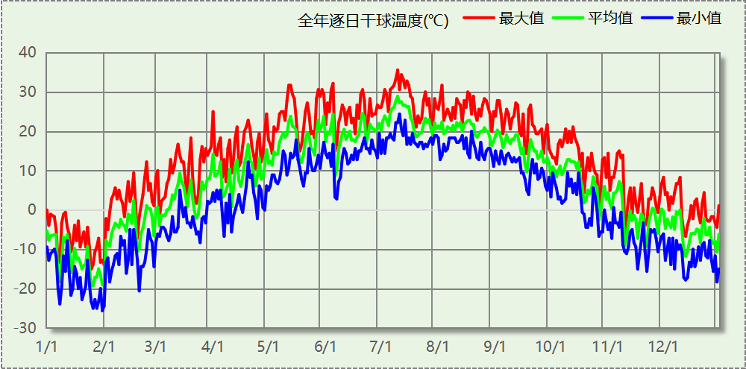

逐月辐照量表
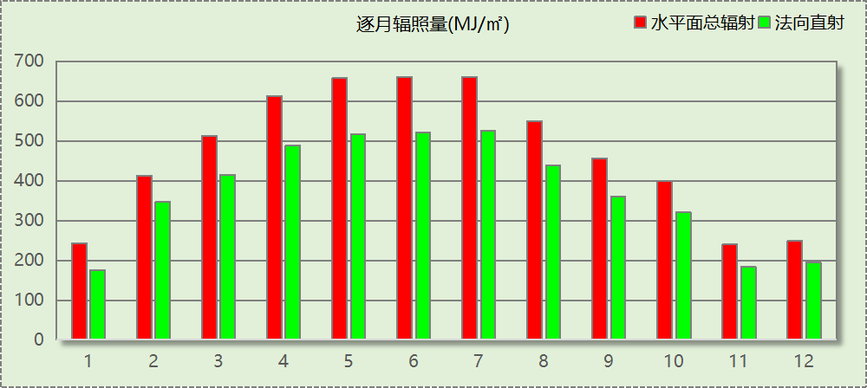

负荷分项统计
设计建筑：
分类 | 围护传热 | 室内得热 | 窗日射 | 新风/渗透 | 热回收 | 合计
供暖(kWh/㎡) | -7.24 | 13.79 | 1.21 | -21.91 | 0.00 | -14.15
供冷(kWh/㎡) | 4.42 | 36.36 | 3.38 | -8.66 | 0.00 | 35.50
参照建筑：
分类 | 围护传热 | 室内得热 | 窗日射 | 新风/渗透 | 热回收 | 合计
供暖(kWh/㎡) | -8.13 | 14.55 | 1.37 | -22.94 | 0.00 | -15.14
供冷(kWh/㎡) | 3.98 | 35.70 | 3.61 | -8.09 | 0.00 | 35.20

逐月负荷
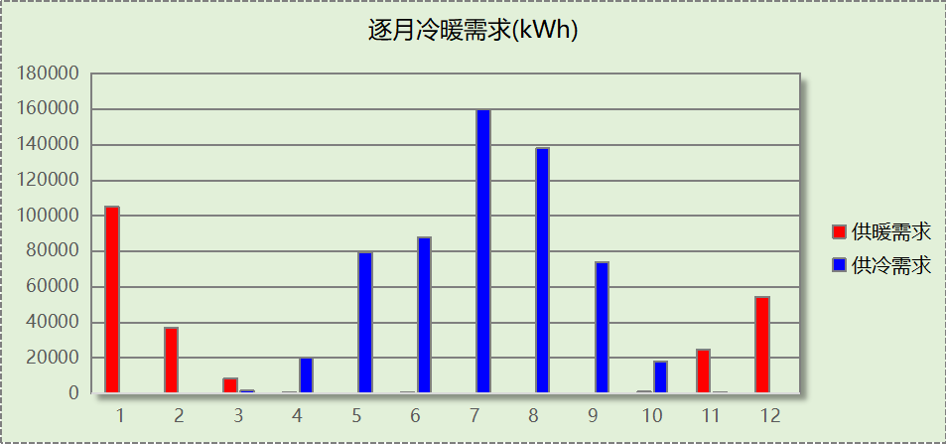

逐月电耗
 | 设计建筑 |  | 参照建筑
月 | 供冷(kWh/㎡) | 供暖(kWh/㎡) | 供冷(kWh/㎡) | 供暖(kWh/㎡)
1 | 0.00 | 2.96 | 0.00 | 3.13
2 | 0.00 | 1.04 | 0.00 | 1.12
3 | 0.03 | 0.24 | 0.02 | 0.27
4 | 0.36 | 0.01 | 0.32 | 0.01
5 | 1.38 | 0.00 | 1.37 | 0.00
6 | 1.54 | 0.00 | 1.53 | 0.00
7 | 2.80 | 0.00 | 2.81 | 0.00
8 | 2.41 | 0.00 | 2.42 | 0.00
9 | 1.29 | 0.00 | 1.29 | 0.00
10 | 0.32 | 0.03 | 0.29 | 0.03
11 | 0.01 | 0.70 | 0.01 | 0.76
12 | 0.00 | 1.53 | 0.00 | 1.64
合计 | 10.14 | 6.50 | 10.06 | 6.96

权衡指标
 | 设计建筑 | 参照建筑
全年供暖和空调总耗电量(kWh/㎡) | 16.65 | 17.01
供冷耗电量(kWh/㎡) | 10.14 | 10.06
供热耗电量(kWh/㎡) | 6.50 | 6.96
耗冷量(kWh/㎡) | 35.50 | 35.20
耗热量(kWh/㎡) | 14.15 | 15.14
标准依据 | 《建筑节能与可再生能源利用通用规范》GB55015-2021附录C.0.2条
标准要求 | 设计建筑的能耗不大于参照建筑的能耗
结论 | 满足

■说明：本建筑围护结构热工性能权衡判断满足《建筑节能与可再生能源利用通用规范》GB55015-2021的要求。建筑节能设计符合要求

附录

工作日/节假日室内空调温度时间表(℃)

房间类型 | 1 | 2 | 3 | 4 | 5 | 6 | 7 | 8 | 9 | 10 | 11 | 12 | 13 | 14 | 15 | 16 | 17 | 18 | 19 | 20 | 21 | 22 | 23 | 24
普通办公室 | 37 | 37 | 37 | 37 | 37 | 37 | 28 | 26 | 26 | 26 | 26 | 26 | 26 | 26 | 26 | 26 | 26 | 26 | 37 | 37 | 37 | 37 | 37 | 37
普通办公室 | 37 | 37 | 37 | 37 | 37 | 37 | 37 | 37 | 37 | 37 | 37 | 37 | 37 | 37 | 37 | 37 | 37 | 37 | 37 | 37 | 37 | 37 | 37 | 37

注：上行：工作日；下行：节假日

工作日/节假日室内供暖温度时间表(℃)

房间类型 | 1 | 2 | 3 | 4 | 5 | 6 | 7 | 8 | 9 | 10 | 11 | 12 | 13 | 14 | 15 | 16 | 17 | 18 | 19 | 20 | 21 | 22 | 23 | 24
普通办公室 | 5 | 5 | 5 | 5 | 5 | 12 | 18 | 20 | 20 | 20 | 20 | 20 | 20 | 20 | 20 | 20 | 20 | 20 | 18 | 12 | 5 | 5 | 5 | 5
普通办公室 | 5 | 5 | 5 | 5 | 5 | 5 | 5 | 5 | 5 | 5 | 5 | 5 | 5 | 5 | 5 | 5 | 5 | 5 | 5 | 5 | 5 | 5 | 5 | 5

注：上行：工作日；下行：节假日

工作日/节假日人员逐时在室率(%)

房间类型 | 1 | 2 | 3 | 4 | 5 | 6 | 7 | 8 | 9 | 10 | 11 | 12 | 13 | 14 | 15 | 16 | 17 | 18 | 19 | 20 | 21 | 22 | 23 | 24
普通办公室 | 0 | 0 | 0 | 0 | 0 | 0 | 10 | 50 | 95 | 95 | 95 | 80 | 80 | 95 | 95 | 95 | 95 | 30 | 30 | 0 | 0 | 0 | 0 | 0
普通办公室 | 0 | 0 | 0 | 0 | 0 | 0 | 0 | 0 | 0 | 0 | 0 | 0 | 0 | 0 | 0 | 0 | 0 | 0 | 0 | 0 | 0 | 0 | 0 | 0

注：上行：工作日；下行：节假日

工作日/节假日照明开关时间表(%)

房间类型 | 1 | 2 | 3 | 4 | 5 | 6 | 7 | 8 | 9 | 10 | 11 | 12 | 13 | 14 | 15 | 16 | 17 | 18 | 19 | 20 | 21 | 22 | 23 | 24
普通办公室 | 0 | 0 | 0 | 0 | 0 | 0 | 10 | 50 | 95 | 95 | 95 | 80 | 80 | 95 | 95 | 95 | 95 | 30 | 30 | 0 | 0 | 0 | 0 | 0
普通办公室 | 0 | 0 | 0 | 0 | 0 | 0 | 0 | 0 | 0 | 0 | 0 | 0 | 0 | 0 | 0 | 0 | 0 | 0 | 0 | 0 | 0 | 0 | 0 | 0

注：上行：工作日；下行：节假日

工作日/节假日设备逐时使用率(%)

房间类型 | 1 | 2 | 3 | 4 | 5 | 6 | 7 | 8 | 9 | 10 | 11 | 12 | 13 | 14 | 15 | 16 | 17 | 18 | 19 | 20 | 21 | 22 | 23 | 24
普通办公室 | 0 | 0 | 0 | 0 | 0 | 0 | 10 | 50 | 95 | 95 | 95 | 50 | 50 | 95 | 95 | 95 | 95 | 30 | 30 | 0 | 0 | 0 | 0 | 0
普通办公室 | 0 | 0 | 0 | 0 | 0 | 0 | 0 | 0 | 0 | 0 | 0 | 0 | 0 | 0 | 0 | 0 | 0 | 0 | 0 | 0 | 0 | 0 | 0 | 0

注：上行：工作日；下行：节假日

工作日/节假日空调系统运行时间表(1:开,0:关)

系统编号 | 1 | 2 | 3 | 4 | 5 | 6 | 7 | 8 | 9 | 10 | 11 | 12 | 13 | 14 | 15 | 16 | 17 | 18 | 19 | 20 | 21 | 22 | 23 | 24
默认 | 0 | 0 | 0 | 0 | 0 | 0 | 1 | 1 | 1 | 1 | 1 | 1 | 1 | 1 | 1 | 1 | 1 | 1 | 0 | 0 | 0 | 0 | 0 | 0
默认 | 0 | 0 | 0 | 0 | 0 | 0 | 0 | 0 | 0 | 0 | 0 | 0 | 0 | 0 | 0 | 0 | 0 | 0 | 0 | 0 | 0 | 0 | 0 | 0

注：上行：工作日；下行：节假日

工作日/节假日新风运行时间表(%)

系统编号 | 1 | 2 | 3 | 4 | 5 | 6 | 7 | 8 | 9 | 10 | 11 | 12 | 13 | 14 | 15 | 16 | 17 | 18 | 19 | 20 | 21 | 22 | 23 | 24
默认 | 0 | 0 | 0 | 0 | 0 | 0 | 100 | 100 | 100 | 100 | 100 | 100 | 100 | 100 | 100 | 100 | 100 | 100 | 0 | 0 | 0 | 0 | 0 | 0
默认 | 0 | 0 | 0 | 0 | 0 | 0 | 0 | 0 | 0 | 0 | 0 | 0 | 0 | 0 | 0 | 0 | 0 | 0 | 0 | 0 | 0 | 0 | 0 | 0

注：上行：工作日；下行：节假日

